Presseaussendung
28.06.2010

Bundesfinale Schülerliga – Steirischer Doppelsieg in Unterstufe

Einen sensationellen Erfolg feiern die steirischen Schüler/innen beim Bundesfinale der Schülerliga in der Unterstufe. Das BRG Petersgasse schafft die Titelverteidigung, das BG/BRG Gleisdorf holt Rang 2 und sichert erstmals in der Geschichte einen Doppelsieg.

Bestens organisiert von Landesschulreferentin Gertrude Fridrin im Grazer Jugendgästehaus in der Idlhofgasse wird das Bundesfinale der Schülerliga in der Unterstufe zum steirischen Triumphzug. Als Veranstalter darf die Steiermark zwei Teams stellen und denen gelingt erstmals in der Geschichte gleich ein Doppelsieg.

Das BRG Petersgasse startet in der Besetzung Martin Huber, Florian Penz, Elke Huber und den Schnider-Brothers als Titelverteidiger und haushoher Favorit, startet aber gleich zum Auftakt gegen den steirischen Rivalen aus Gleisdorf mit einem 2:2 eher schlecht und kann auch in der Runde darauf gegen Neumarkt nicht gewinnen. Danach läuft das Team aber zu großer Form auf, gewinnt alle weiteren Begegnungen, drei davon gar mit 4:0 und sichert sich mit 28 Punkten bereits vor der Schlussrunde überlegen den Sieg.

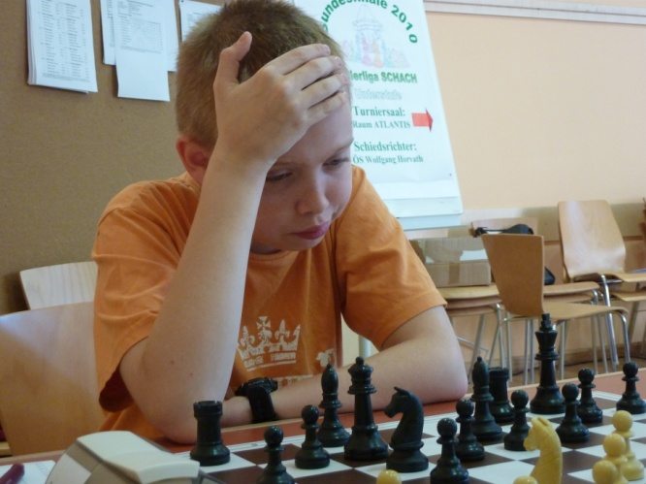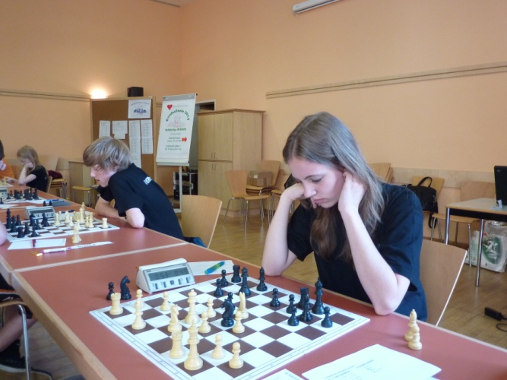
Martin Huber Laura Hiebler

Einziger Wehmutstropfen für die „Petersgassler“ ist Rang 2 von Martin Huber in der Einzelwertung, die Laura Hiebler vom Team Gleisdorf sensationell für sich entscheiden kann. Entscheidend ist bereits die erste Partie in der Hiebler gegen Huber auf Verlust steht, selbst in horrender Zeitnot ist, aber buchstäblich in letzter Sekunde ein Matt findet und die Partie für sich entscheidet. Hiebler und Huber erzielen 8 Punkte aus 9 Partien, die Brettwertung geht aber wegen des direkten Duells an die Gleisdorferin. Nach diesem Erfolg zum Auftakt gegen den Favoriten spielen die Gleisdorfer gut weiter und schaffen dank eines 4:0 Sieges in der Schlussrunde gegen Spittal/Drau die Silbermedaille. Coach Herman Plank darf sich mit Laura Hiebler, Maximilian Ofner, Dominik Prem, Sarah Majkovski und Manuel Kulmer über diesen Erfolg freuen.

In der Oberstufe geht der Sieg knapp aber doch an das favorisierte Team der HTL Villach, die mit Daniel Hartl den mit Abstand stärksten Spieler in ihren Reihen hat, und mit 26 Punkten die HTL Wels um einen halben Zähler auf Rang 2 verweisen kann. Die beiden steirischen Teams der HTBL Kapfenberg und des BG/BRG Gleisdorf halten sich gut und landen auf Rang 7 und 8, sind aber nicht kompakt genug um mit den besten vier Teams mithalten zu können. Immerhin gelingt dem Gleisdorfer Felix Bloder ungeschlagen mit 7 Punkten ein tolles Ergebnis.

Endstand Unterstufe
Rg. | Team | Anz | + | = | - | Wtg1 | Wtg2
1 | BRG Petersgasse | 9 | 7 | 2 | 0 | 28 | 16
2 | BG/BRG Gleisdorf | 9 | 7 | 1 | 1 | 24 | 15
3 | BG Dornbirn | 9 | 6 | 1 | 2 | 23,5 | 13
4 | HS Neumarkt | 9 | 5 | 2 | 2 | 21,5 | 12
5 | BG/BRG Tulln | 9 | 4 | 1 | 4 | 18,5 | 9
6 | BRG Traun | 9 | 5 | 1 | 3 | 17 | 11
7 | BRG Spittal/Drau | 9 | 3 | 0 | 6 | 16 | 6
8 | BG/BRG Neusiedl | 9 | 1 | 1 | 7 | 13 | 3
9 | GRG 21 | 9 | 2 | 0 | 7 | 10 | 4
10 | BG/BRG Lienz | 9 | 0 | 1 | 8 | 8,5 | 1

Ergebnisse der Steirer/innen (Unterstufe)
1. BRG Petersgasse (EloDS:1735, Wtg1: 28 / Wtg2: 16)
Br. | Name | Elo | FED | 1 | 2 | 3 | 4 | 5 | 6 | 7 | 8 | 9 | Pkt. | Anz
1 | Huber Martin Christian | 1936 | AUT | 0 | 1 | 1 | 1 | 1 | 1 | 1 | 1 | 1 | 8 | 9
2 | Penz Florian | 1803 | AUT | 1 | 0 | 1 | 1 | ½ | ½ |  | 1 | 1 | 6 | 8
3 | Huber Elke Carola | 1641 | AUT | 1 | 1 | 1 | 1 | 1 | ½ | 1 | 1 |  | 7,5 | 8
4 | Schnider Manuel | 1559 | AUT | 0 | 0 | 1 | 1 | 1 | 1 | 1 | 0 | ½ | 5,5 | 9
5 | Schnider Alexander | 1354 | AUT |  |  |  |  |  |  | 1 |  | 0 | 1 | 2
2. BG/BRG Gleisdorf (EloDS:1519, Wtg1: 24 / Wtg2: 15)
Br. | Name | Elo | FED | 1 | 2 | 3 | 4 | 5 | 6 | 7 | 8 | 9 | Pkt. | Anz
1 | Hiebler Laura | 1748 | AUT | 1 | 1 | 1 | 1 | 1 | 1 | 0 | 1 | 1 | 8 | 9
2 | Ofner Maximilian | 1553 | AUT | 0 | 1 | 1 | 1 | 1 | ½ | 1 | 1 | 1 | 7,5 | 9
3 | Prem Dominik | 1468 | AUT | 0 | ½ | 0 | 1 | 1 | ½ | 0 | 0 | 1 | 4 | 9
4 | Majkovski Sarah | 1306 | AUT | 1 | 0 | 1 | 0 | 0 | ½ |  | 1 | 1 | 4,5 | 8
5 | Kulmer Manuel | 1280 | AUT |  |  |  |  |  |  | 0 |  |  | 0 | 1

Endstand Oberstufe
Rg. | Team | Anz | + | = | - | Wtg1 | Wtg2
1 | HTL Villach | 9 | 7 | 2 | 0 | 26 | 16
2 | HTL Wels | 9 | 6 | 2 | 1 | 25,5 | 14
3 | BG/BRG Lienz | 9 | 5 | 4 | 0 | 24 | 14
4 | GRG ORG 16 | 9 | 5 | 1 | 3 | 21,5 | 11
5 | BG Nonntal | 9 | 2 | 4 | 3 | 17,5 | 8
6 | HTL St. Pölten | 9 | 2 | 3 | 4 | 15,5 | 7
7 | HTBL Kapfenberg | 9 | 2 | 3 | 4 | 15,5 | 7
8 | BG/BRG Gleisdorf | 9 | 2 | 2 | 5 | 14,5 | 6
9 | BG Feldkirch | 9 | 2 | 2 | 5 | 14 | 6
10 | HTBLA Eisenstadt | 9 | 0 | 1 | 8 | 6 | 1

Ergebnisse der Steirer/innen (Oberstufe)
7. HTBL Kapfenberg (EloDS:1569, Wtg1: 15,5 / Wtg2: 7)
Br. | Name | Elo | FED | 1 | 2 | 3 | 4 | 5 | 6 | 7 | 8 | 9 | Pkt. | Anz
1 | Fluch Christian | 1808 | AUT |  |  | ½ |  | ½ |  |  | 1 |  | 2 | 3
2 | Raus Albert | 1764 | AUT | ½ | ½ | 0 | 0 | ½ | 0 | ½ | 1 | 0 | 3 | 9
3 | Weinberger Gregor | 1504 | AUT | ½ | 0 | ½ | 0 | 1 | ½ | 0 | 1 | ½ | 4 | 9
4 | Guo Alexander | 0 | AUT | 1 | 1 | 1 | 0 | 0 | 0 | 0 | 1 | 0 | 4 | 9
5 | Pfoser Jürgen | 0 | AUT | 0 | 1 |  | 0 |  | ½ | 1 |  | 0 | 2,5 | 6
8. BG/BRG Gleisdorf (EloDS:1517, Wtg1: 14,5 / Wtg2: 6)
Br. | Name | Elo | FED | 1 | 2 | 3 | 4 | 5 | 6 | 7 | 8 | 9 | Pkt. | Anz
1 | Missethan Michael | 1735 | AUT | ½ | 0 | ½ | 0 | 0 | 1 | 1 | ½ | ½ | 4 | 9
2 | Missethan Irina | 1465 | AUT | ½ | 0 | 0 | 0 | 0 | 0 | 0 | ½ | ½ | 1,5 | 9
3 | Tudor Bettina | 1437 | AUT | 0 | 0 | 0 | 0 | 0 | 1 | 0 | ½ | ½ | 2 | 9
4 | Bloder Felix | 1431 | AUT | 1 | 1 | 1 | ½ | ½ | 1 | ½ | 1 | ½ | 7 | 9

Vorschau Turnier der Generationen

Am Dienstag, dem 29. Juni, kommt es wieder zum vor den Räumlichkeiten des Jugendschachzentrums zum Turnier der Generationen. Eine Jugendauswahl U-14 trifft auf eine Seniorenauswahl Ü-70 und wird bei gutem Wetter unter freiem Himmel die generationsüberschreitende Spielbreite des Schachsports demonstrieren. Beginn der Veranstaltung ist um 9.15 Uhr.

Termine

Siehe http://styria.chess.at .

